Общее руководство по использованию
CustomersChecker – инструмент оперативной проверки и контроля данных, поступивших из учетных систем дистрибьютора в центральную базу данных проекта.

- В интернет браузере (MS Internet Explorer, MS Edge или Google Chrome, работа в иных браузерах может не поддерживаться системой) перейти по ссылке https://danone.salesystems.ru/salesworksweb/CustomersChecker.aspx
- Выбрать дистрибьютора
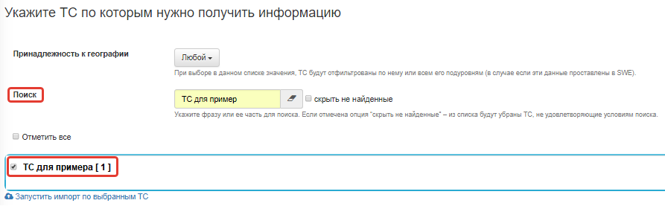

- Необходимо выбрать нужные проверки. Выбрать их можно из списка поставив галочку в квадратике напротив нужной проверки.
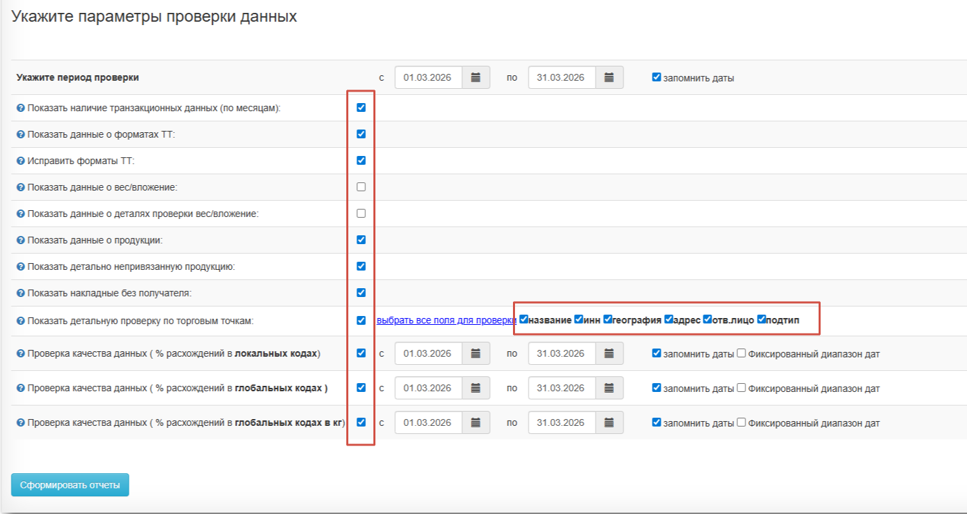

- Дальше необходимо выбрать нужный диапазон дат для проверки. Здесь стоит помнить, что первый диапазон дат относится к первым девяти проверкам, для проверки качества данных (% расхождений) нужно выбрать диапазон дат отдельно в окне, которое находятся напротив названия проверки.
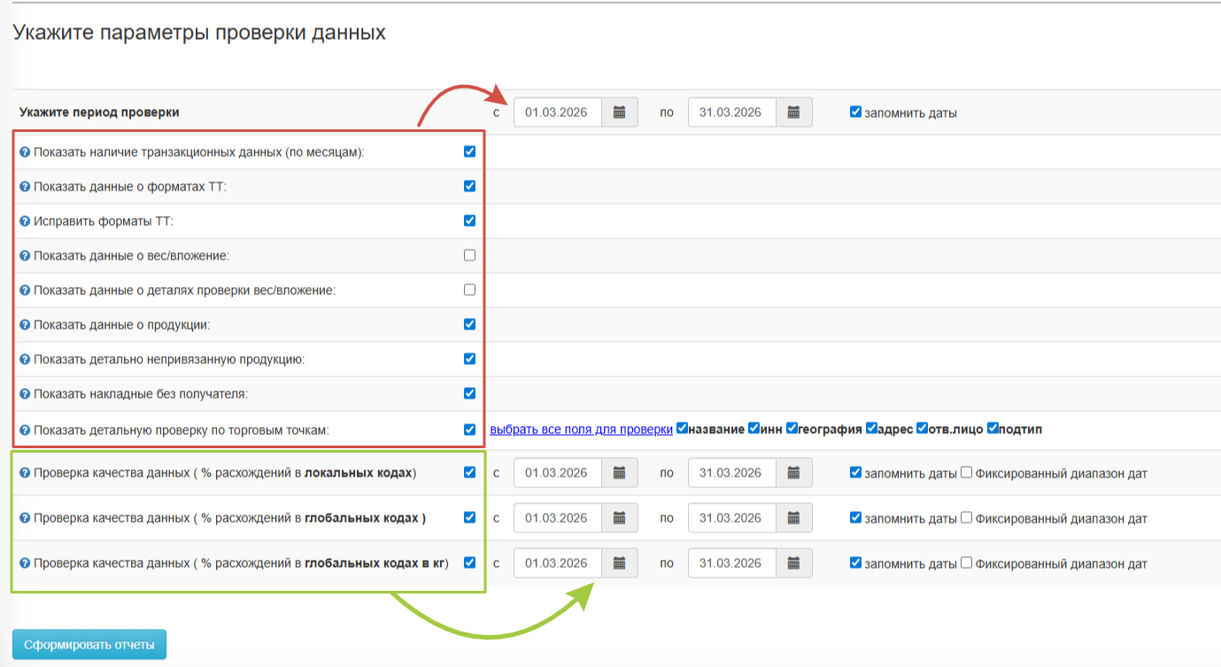

- Также есть возможность посмотреть расхождения не только за целый месяц, но и за отдельно взятый период. Для этого нужно указать нужный период и поставить галочку «Фиксированный диапазон дат».
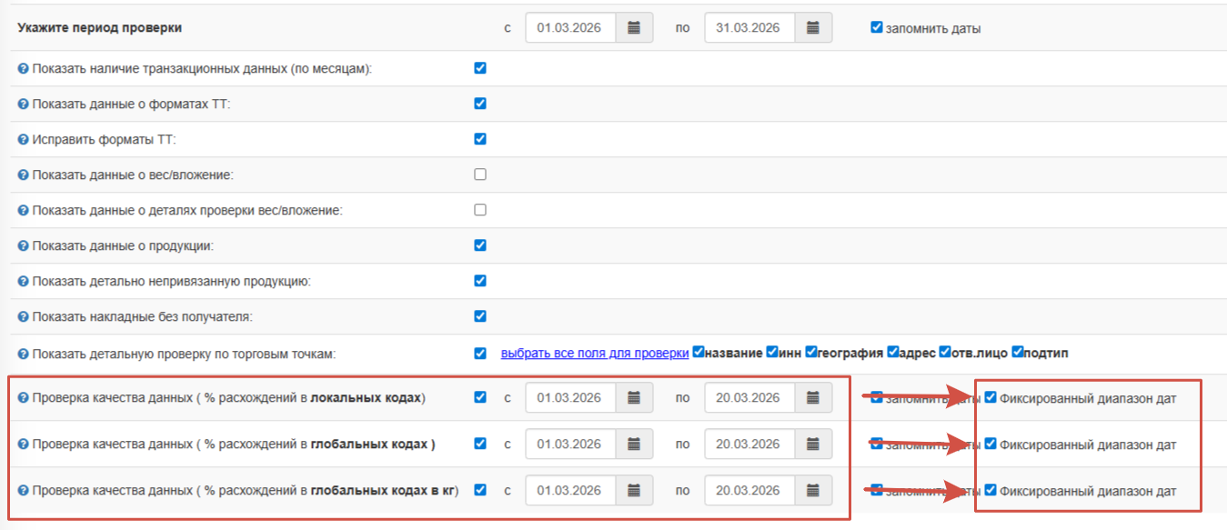
Детальное описание проверок
Наличие актуальных остатков, продаж, приходов:
Независимо от того, какие даты вы указали в отчете, эта таблица всегда будет показывать даты последних выгруженных данных из учетной системы дистрибьютора.
Наличие транзакционных данных (по месяцам)
Данная проверка отражает кол-во дней (в разрезе месяцев, выбранного периода) с документами продаж, приходов, а также архивными остатками, загруженными в центральную БД. Вы можете использовать ее для проверки полноты ретро-данных.
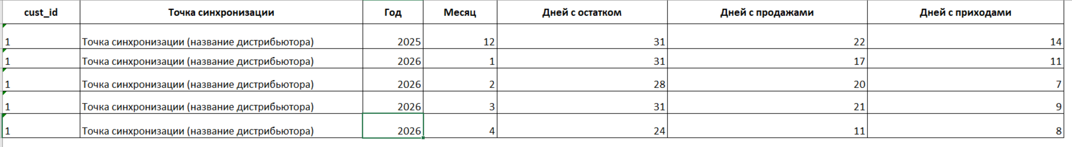
Проверка форматы ТТ
Данная проверка отражает количество торговых точек с некорректным форматом или торговые точки, у которых форматы не проставлены.
В случае обнаружения ошибок при проверке форматов торговых точек, будет предоставлена таблица с подробным списком тех точек, где формат либо некорректно привязан, либо отсутствует вовсе. Если проверка не выявит ошибок, таблица с детализацией останется пустой.
Пример, если есть торговые точки без привязки к форматам:
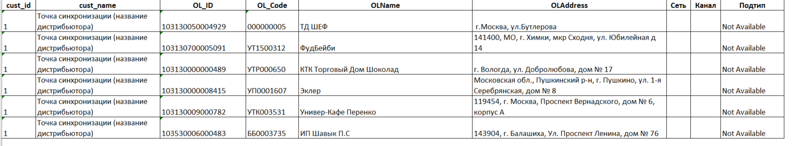

Проверка продуктов
Данная проверка отражает количество загруженных локальных товаров (со статусом активные и по которым были движения за выбранный период) и количество не сопоставленных с глобальной продукцией из них. Данную информацию Вы можете использовать для контроля данных дистрибьютора.
В случае обнаружения ошибок при проверке продукции, будет предоставлена таблица с подробным списком не сопоставленных с глобальной продукцией локальных товаров (со статусом активные и по которым были движения за выбранный период) и рекомендации по исправлению. Данную информацию Вы можете использовать для контроля данных дистрибьютора.
Если проверка не выявит ошибок, таблица с детализацией останется пустой.
Пример пустой таблицы (ошибок нет):
Пример, если есть не сопоставленный продукт:
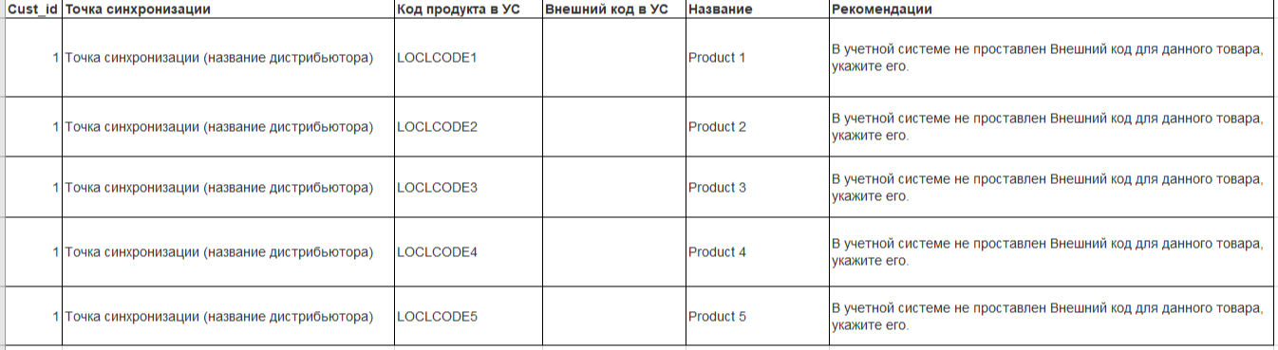

Показать накладные без получателя.
Данная проверка покажет количество и детальный список документов продаж без указанного получателя (данных о торговой точке, в которую была проведена отгрузка). Данные проверяются за выбранный период. Данную информацию Вы можете использовать для контроля качества данных дистрибьютора.
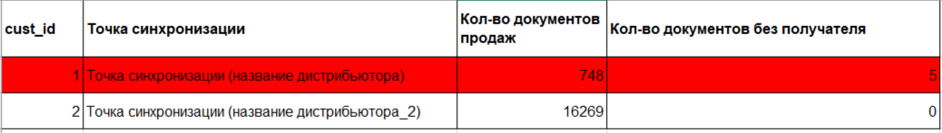
Если проверка не выявит ошибок, таблица с детализацией останется пустой.
Пример, если есть накладные без привязки к торговой точке:

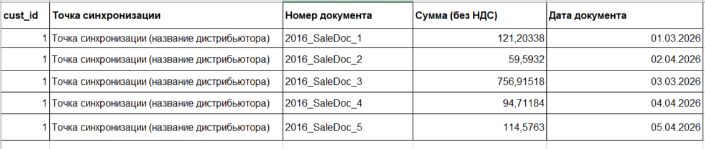

Проверка торговых точек
Данная проверка покажет список торговых точек, по которым были продажи за выбранный период, но не проставлен один или несколько отмеченных для проверки атрибутов (таких как адрес, канал и пр.). В случае если проверка не смогла значение как проставленное, в соответствующей ячейке будет стоять символ X, сама ячейка будет залита красным. Из списка Вы сразу сможете открыть данную точку в вебтуле (при условие что достаточно прав).

Проверка качества данных (% расхождений в локальных кодах)
Данная проверка производит расчет ожидаемого остатка на конец месяца (полученного по формуле начальный остаток + приходы + возвраты – продажи +/- прочие движения (такие как списания, инвентаризация, пр.) и сравнивает его с фактически выгруженным дистрибьютором. Разница между полученным значением и фактически выгруженным представляется в виде % качества данных (100% для полностью совпавшего значения, или значения в приделах нескольких штучек). Данные анализируются в локальных кодах дистрибьютора, а) в разрезе полного месяца, выбранного периода, если не выбрана опция «Фиксированный диапазон дат», б) за диапазон дат, если выбрана соответствующая опция. Данную информацию Вы можете использовать для контроля качества данных дистрибьютора.
Проверка «Проверка качества данных (% расхождений в глобальных кодах)» показывает те же данные, но анализирует товародвижения в кодах производителя.
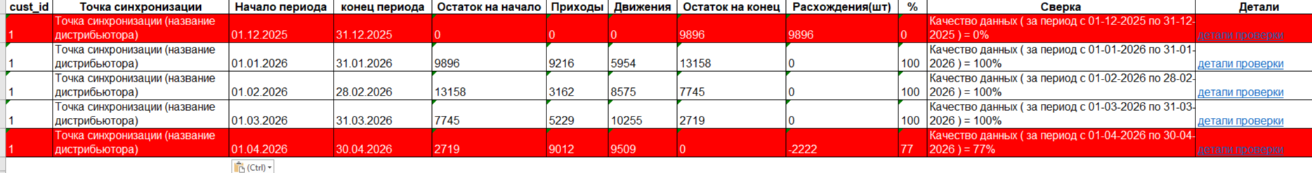
Отчет по расхождению с детализацией по продукту вы можете скачать в колонке «Детали»:
